BỘ GIÁO DỤC VÀ ĐÀO TẠO  TRƯỜNG ĐẠI HỌC VINH  ‾‾‾‾‾‾‾‾‾‾‾‾‾‾‾‾‾‾‾‾‾‾ | CỘNG HOÀ XÃ HỘI CHỦ NGHĨA VIỆT NAM  Độc lập - Tự do - Hạnh phúc  ‾‾‾‾‾‾‾‾‾‾‾‾‾‾‾‾‾‾‾‾‾‾‾‾‾‾‾‾‾‾‾‾‾‾‾‾
BIÊN BẢN HỌP BỘ MÔN

Thời gian: Từ 8 giờ 00 ngày 05 tháng 05 năm 2022
Địa điểm: Văn phòng Trường Khoa học Xã hội và nhân văn
Thành phần: Ban chủ nhiệm khoa, giảng viên khoa CT&BC
Có mặt: 15/15 thành viên
Vắng mặt: 0
Chủ trì: TS. Vũ Thị Phương Lê
Thư ký: TS. Nguyễn Thị Lê Vinh

Nội dung công việc

- Tổng kết tháng 4
- Tiến hành tổ chức đánh giá giữa kỳ II
- Tổ Triển khai các giải thể thao công đoàn
- Thực hiện phong trào dạy và học
- Triển khai CDIO năm 2022
- Tổ chức hội nghị dân chủ
- Tổng kết tháng thanh niên và hội thi rèn nghề
- Kế hoạch tháng 5
- Đề án quy hoạch cán bộ
- Tiếp tục công tác giảng dạy theo chỉ đạo của Nhà trường
- Đẩy mạnh công tác NCKH, viết các bài báo quốc tế, đăng ký băng phát minh, sáng chế
- Hoàn thành công tác giảng dạy
- Lập ĐMKTKT 2022-2023
- Tiếp tục đề tài CDIO
- Chuẩn bị công tác tuyển sinh, làm video, live stream, tờ rơi...
- Công tác tổ chức cán bộ: kiện toàn BM.
- Công tác đào tạo, đảm bảo chất lượng
- Giành thời gian cho công tác tuyển sinh: phân công rõ ràng nhiệm vụ mỗi người
- Thảo luận:
- Thầy Quang: khi quy hoạch cán bộ nếu có 1 cán bộ chưa đủ điều kiện thì có được đề xuất người khác không?
- Cô Lê: Cần quan tâm hơn nữa đến các môn học dạy học theo dự án/đồ án, đặc biệt các tiêu chí đánh giá.
- Cô Hiền: Có thể thay đổi bộ đề thi để cập nhật tình hình phù hợp với từng năm học và ĐCCT.
- Thầy Tuấn: Nên tạo điều kiện phát triển cho các đồng chí có tiềm năng trong việc thực hiện các đề tài NCKH cấp trường.

Thư ký Chủ trì

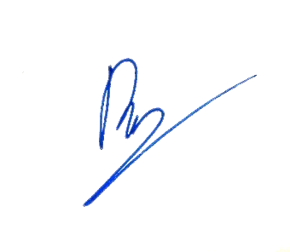
ThS. Nguyễn Thị Lê Vinh TS. Vũ Thị Phương Lê

